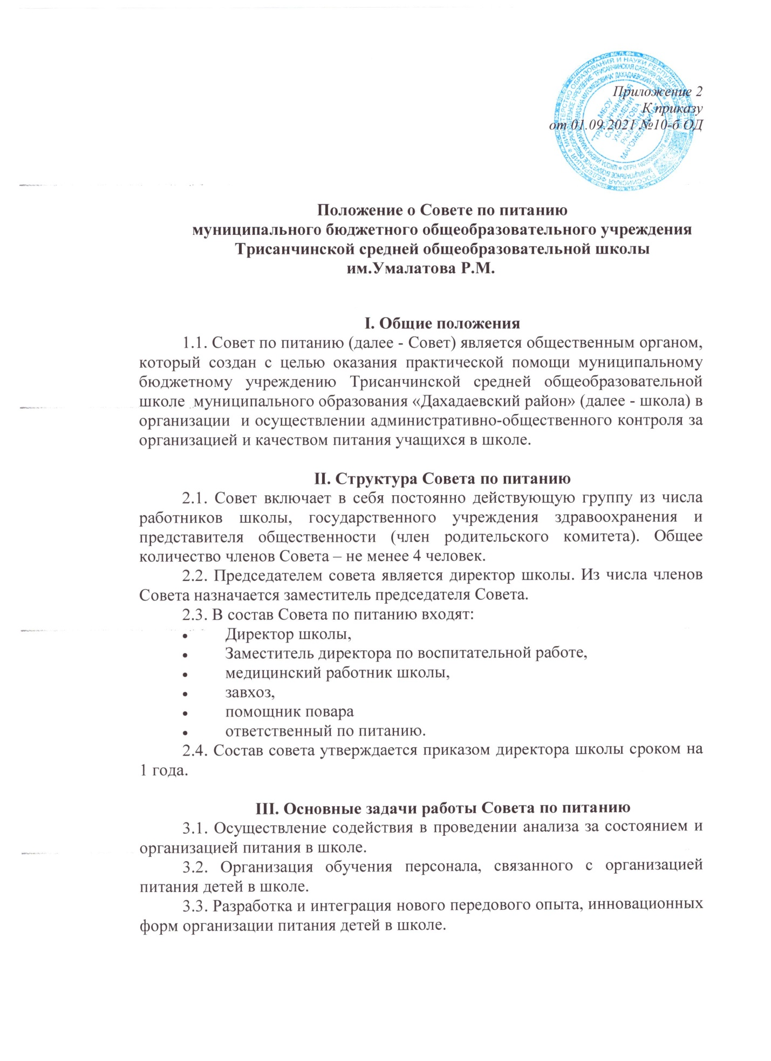

3.4. Координация деятельности школы и поставщиков продуктов (по вопросам питания).
IV. Порядок и направления работы Совета по питанию
4.1. Совет организует:
- изучение оптимального и передового опыта в области организации питания в школе и способствует его интеграции в работу.
- консультативную работу, повышение квалификации, обучение персонала, связанного с организацией детского питания.
- практическую помощь в овладении технологией приготовления новых блюд.
- плановый систематический анализ за состоянием организации питания, хранения и транспортировки продуктов, их стоимости.
4.2. Осуществляет контроль:
- за работой пищеблока (материальная база пищеблока, санитарно-эпидемиологический режим, хранение суточных проб 48 часов, закладка продуктов, технология приготовления продуктов, качество и количество пищи, продуктов, маркировка тары, выполнение графика и правил раздачи пищи).
- за организацией питания детей: соблюдение режима питания, сервировка столов, гигиена приема пищи, качество и количество пищи, оформление блюд, маркировка посуды для пищи.
- за работой продуктовой кладовой (прием, хранение, выдача продуктов, оформление документации, санитарно-эпидемиологический режим).
- за выполнением 10-ти дневного меню, утвержденного на Совете, за выполнением норм раскладки.
- за организацией транспортировки продуктов, их качеством.
- за ведением документации по организации питания.
4.3. Совет проводит заседание по мере необходимости, но не реже 1 раза в четверть, оформляя заседания протоколами.

V. Права и обязанности членов Совета
5.1. Члены Совета обязаны присутствовать на заседаниях Совета по питанию.
5.2. Члены Совета имеют право:
- Выносить на обсуждение конкретные обоснованные предложения по вопросам питания, контролировать выполнение принятых на Совете предложений, поручений.
- Давать рекомендации, направленные на улучшение питания в школе.
- Ходатайствовать перед администрацией о поощрении или наказании сотрудников, связанных с организацией питания в школе.

